web服务器IP：
模拟云服务器IP：
用户名和密码均为root
目标控制内网当中的域控制器并获取存在C:\flag目录下的flag.txt文件内容
windows 10攻击机 ubuntu22.04 ubuntu New
windows10 攻击机访问目标网址
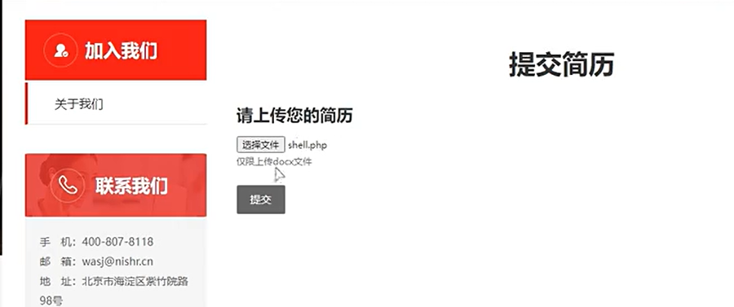
上传文件只支持docx文件，但是没有访问路径，无法利用
在关于我们这里URL上，?file=about.php 可能存在文件包含
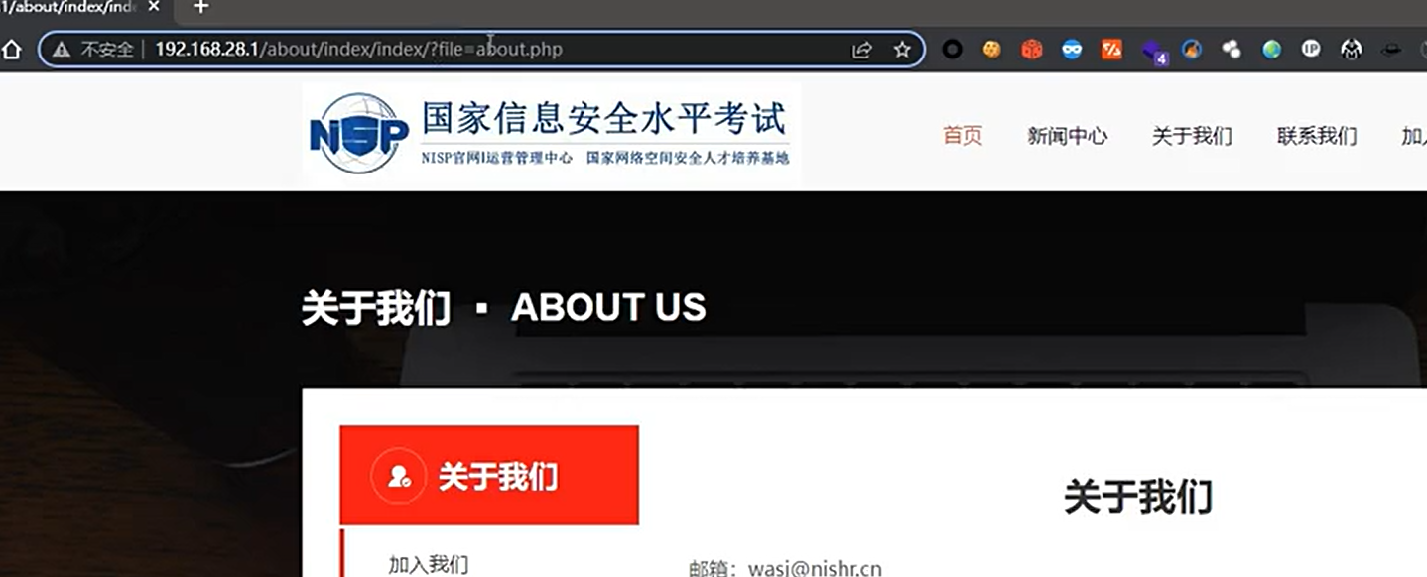
?file=../
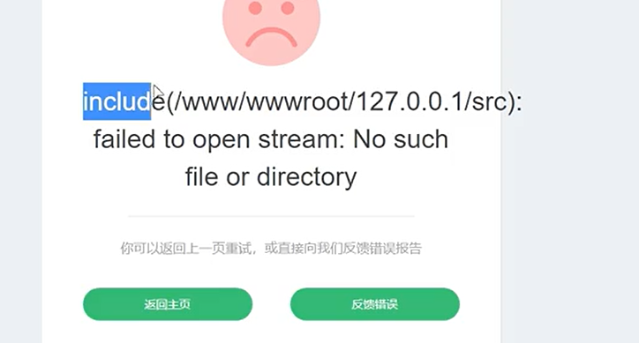
?file=file:///etc/passwd
确认存在文件包含漏洞
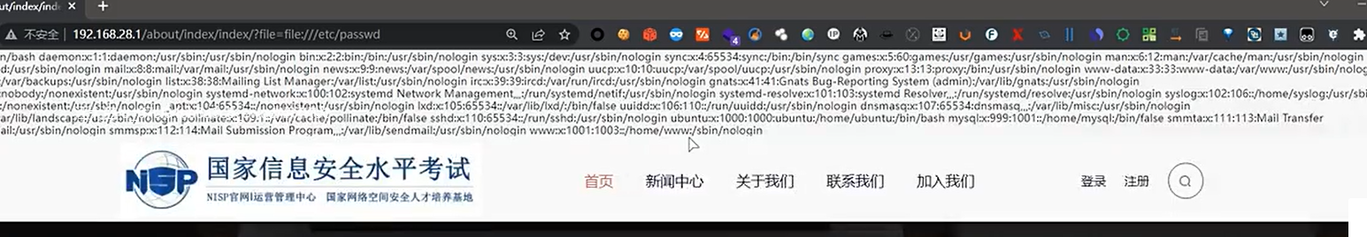
注册账号登录，登录成功
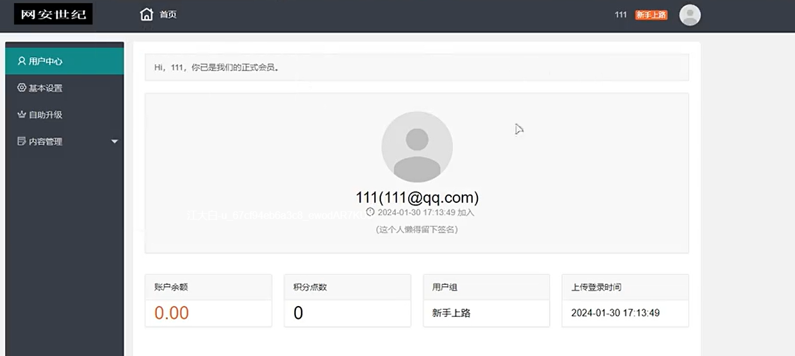
在基本信息查看到上传到头像
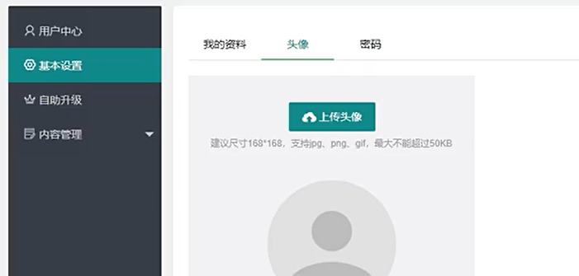
上传图片马到头像或者前端验证直接修改后缀，上传一句话木马shell.php
shell.php改为shell.png，通过burp抓包修改shell.png为shell.php文件
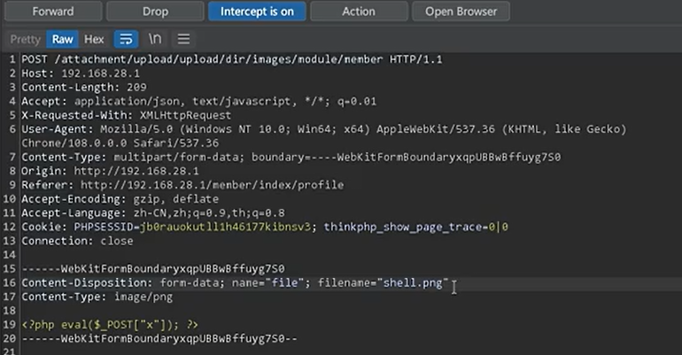
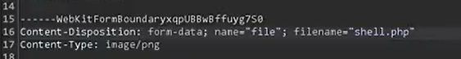
禁止上传非法文件格式，上传失败
说明存在前端和后端双重验证
制作图片马重新上传
copy /b image.png + shell.php shell.jpg
生成图片马shell.jpg，上传到头像，上传成功
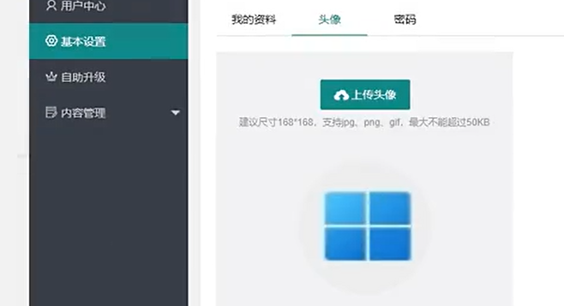
右键新建标签打开图片，复制图片马的URL
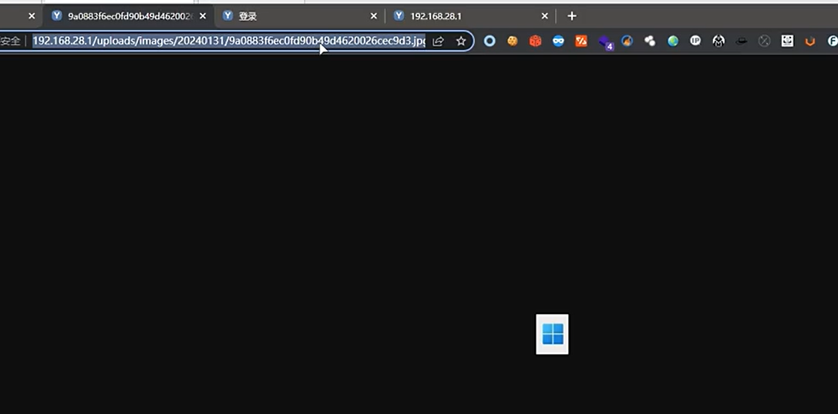
找到文件包含漏洞的位置，将图片马的URL复制到?file= 后面
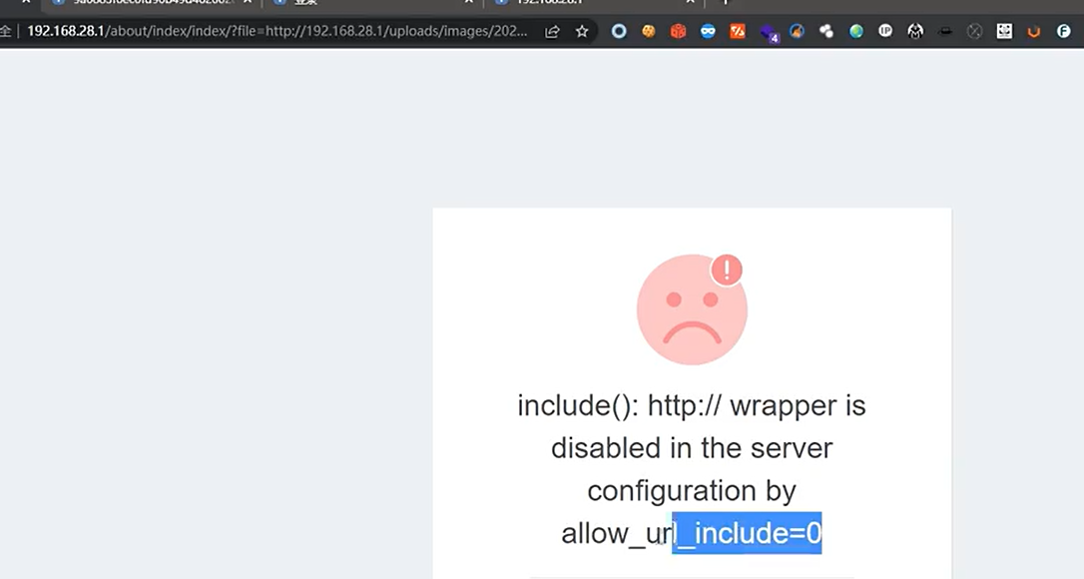
发现报错，allow_url_include=0，没有开启远程文件包含
删除http://192.168.28.1/，进行本地文件包含
成功实现本地文件包含
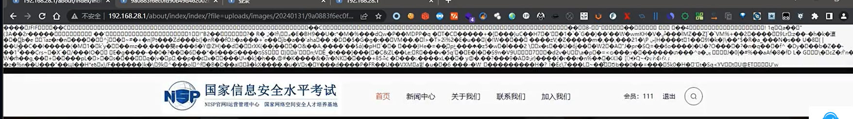
复制文件包含的URL通过蚁剑连接，密码为X
